Některé definice pojmu fraktál:
- Fraktál je nerovný nebo fragmentovaný geometrický tvar, který může být rozdělen na části, které jsou (alespoň přibližně) menší kopií celku. Fraktály jsou obecně „sobě-podobné“ (self-similar) to je malá část vypadá jako celý obraz
- Fraktál je obraz nebo snímek, který může být kompletně popsán matematickým algoritmem (v libovolném rozlišení)
- Fraktál je pevný bod (attractor) systému iterovaných funkcí (Iterated Function System)

Základní princip algoritmu fraktálové komprese
- Základní princip spočívá v rozdělení komprimovaného obrazu na „range“ bloky (nepřekrývají se) a vyhledávání „domain“ bloků (mohou se překrývat) které jsou „range“ blokům podobné
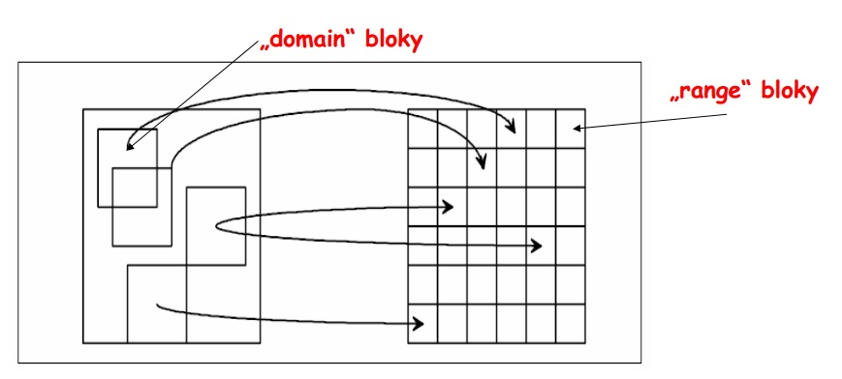

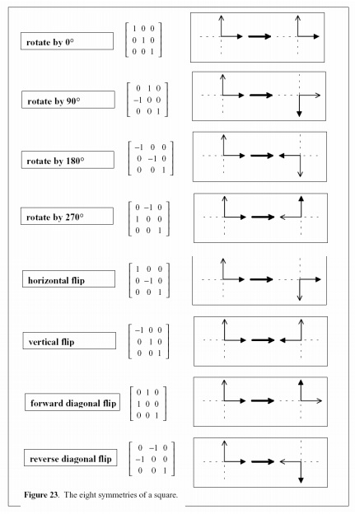
„domain“ bloky se mohou vyskytovat buď v základním tvaru nebo v transformované podobě. Používají se následující transformace

1. Rotace o 0º
2. Rotace o 90º
3. Rotace o 180º
4. Rotace o 270º
5. Překlopení přes horizontální osu
6. Překlopení přes vertikální osu
7. Překlopení přes hlavní diagonálu
8. Překlopení přes vedlejší
diagonálu

Detailní algoritmus fraktálové komprese
- Segmentace obrazu – komprimovaný obraz je rozdělen do bloků velikosti 8x8 (4x4) pixelů. Tyto bloky pokrývají celý obraz a nepřekrývají se. Tyto bloky se nazývají „range“ bloky Ri
- Vytvoření souboru doménových bloků (domain pool) – procházíme obraz zleva do prava shora dolů s krokem k pixelů a vytvoříme seznam tzv. doménových bloků, které mají dvojnásobnou velikost „range“ bloků. V každém doménovém bloku jsou průměrovány sousední pixely a jsou uloženy do nového doménového bloku stejné
velikosti jako „range“ blok. Novým doménovým blokem přepíšeme blok původní.

For i=1 to NR opakuj kroky 3 a 4 (NR je počet „range“ bloků)

- Vyhledávání - pro každý „range“ blok Ri nalezneme v souboru doménových bloků blok DB, který se mu nejvíce podobá.

- Výstupem je kód w_{i}=(e_{i},f_{i},m_{i},o_{i},s_{i})
- Výstupní posloupnost transformací je možné kódovat metodou bezztrátové komprese

Strategie vyhledávání (vytvoření souboru doménových bloků)
- Metoda „hrubé“ síly (heavy brute force)
- „Light“ Brute Force
- Omezená oblast vyhledávání
- Lokální spirálové vyhledávání
- Hledání ve stejném místě jako je odpovídající range blok
- Kategorizované vyhledávání

Ztrátová komprese obrázků JPG
- sekvenční, nejpoužívanější
- progresivní, poněkud více náročné na paměť, určeno pro přenos obrázků po síti
- bezeztrátový, není příliš známé ani používané/podporované
- hierarchický,mnoho rozlišení v jednom snímku, rychlé náhledy
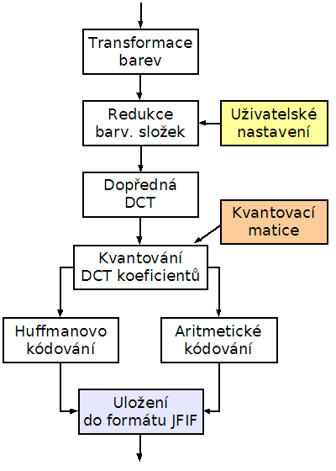

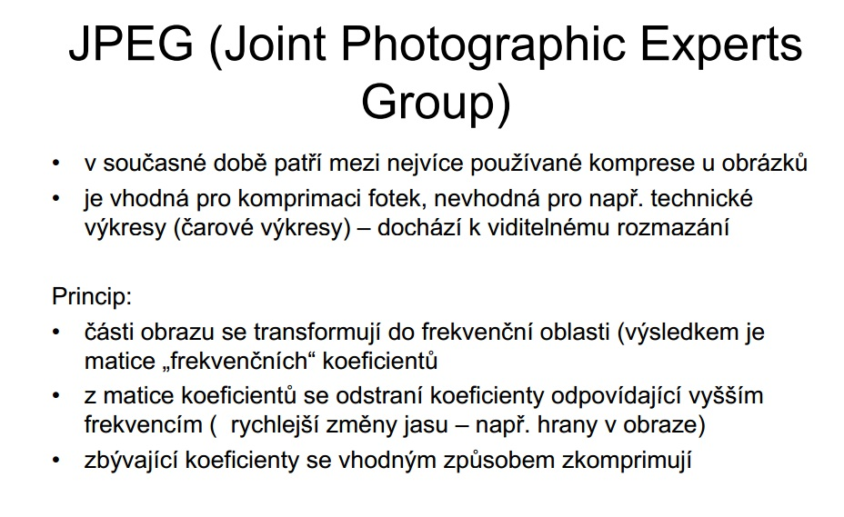

AC koeficienty
- Ukládají se zvlášť
- Nekomprimují se
- Mohou sloužit pro rychlý náhled na obrázek ve stupních šedi (AC koeficienty pro jas, 8x zmenšený obrázek)
- Nebo pro plnobarevný náhled (zmenšení 16x8, nebo 16x16).

Waveletová komprese
